Дайте определение семьи как малой группы, функции семьи, структура семьи?

Союз мужчины и женщины является важнейшим социальным институтом. Именно он играет большую роль в структуре общества.
В этой статье мы расскажем о понятии и сущности семьи, как малой социальной группы, ее функциях, признаках, видах, характеристиках и отличительных особенностях.

Семья как малая социальная группа – определение
Она является первичной малой социальной группой, объединением людей, связанных кровным родством или брачными узами, ответственностью, единым хозяйством и бытом, взаимопомощью и взаимопониманием, духовной общностью.
Каждый ее член играет четко определенную роль – мама, папа, бабушка, дедушка, сын или дочь, внук или внучка. Ячейка общества является проводником норм и правил, которые приняты в обществе. Она способствует формированию полноценной личности человека, воспитывает духовные и культурные ценности, образцы поведения. Она дает подрастающему поколению первые представления о нравственности и гуманизме, жизненных целях.

Характеристика семьи как малой социальной группы

Первоначальной основой всех союзов является брак, который заключается двумя молодыми людьми по взаимной любви и симпатии. Традиционным видом отношений в нашей стране считается союз между мужчиной и женщиной. Другие формы, такие как многоженство, многомужество или однополые в России запрещены.
Ячейки бывают самыми разными. В одних царят гармония, открытость, эмоциональная близость и доверительные отношения, в других – тотальный контроль, уважение и подчинения старшему.
Семья, как вид малой социальной группы, может быть нескольких типов:

По количеству детей
- Бездетные – их мало, но они все таки есть.
- Однодетные – чаще всего это жители крупных городов, которые имеют всего одно малыша.
- Малодетные – в которых по двое детей. Это самый распространенный вариант.
- Многодетные – от трех и более чад.

По составу
- Полные – в которых есть мама, папа и дети.
- Неполные – отсутствует один из родителей по различным причинам.

По проживанию одного или нескольких поколения на одной жилой площади
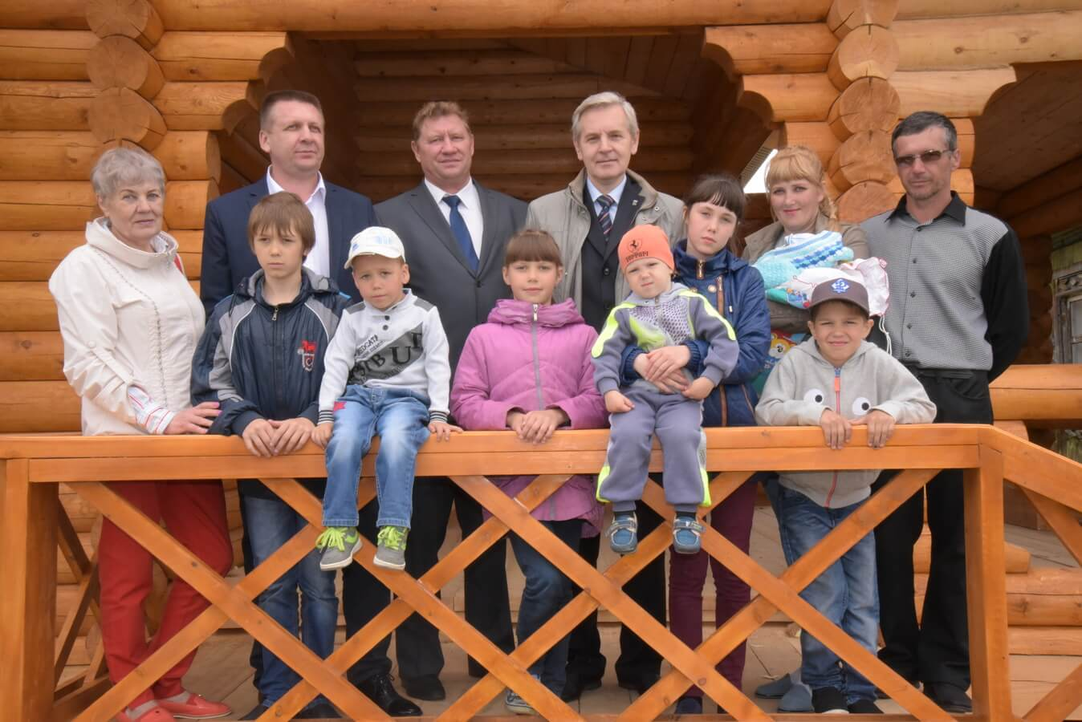
- Нуклеарные – состоящие из родителей и детей, не достигших еще совершеннолетия т.е. двух поколений, которые живут отдельно от бабушек и дедушек. К этому стремится каждая молодая пара. Жить отдельно, только своей семьей, всегда лучше – меньше времени требуется на «притирки» друг к другу, сводятся к минимуму ситуации, когда муж или жена находятся «между двух огней», вынужденные принимать чью-то одну сторону и делать выбор в пользу родителей или супруга. Однако, не всегда получается сразу после свадьбы жить отдельно, особенно в крупных городах. Многие молодожены первые годы своей супружеской жизни вынуждены «гостить» у родителей, в ожидании решения собственного квартирного вопроса.
- Расширенные или сложные – те, в которых проживают сразу несколько поколений, три или четыре. Это распространенный вариант для патриархальной семьи. Такие социальные группы встречаются как в сельской местности, так и в городах. Ситуация, когда в одной трехкомнатной квартире проживают бабушка и дедушка, родители и их выросшие дети, которые также успели обзавестись собственными женами, мужьями и детьми – уже не редкость. Как правило, в таких союзах старшее поколение принимает активное участие в воспитании внуков и правнуков – дает советы и рекомендации, водит на дополнительные развивающие занятия во Дворцы культуры, Дома творчества или образовательные центры.

По характеру распределения семейных обязанностей
- Традиционная патриархальная. Главную роль в ней играет мужчина. Он – основной добытчик, полностью финансово обеспечивает потребности жены, детей, возможно и родителей. Он же принимает все основные решение, улаживает спорные ситуации, решает возникающие проблемы, т.е. берет на себя полную ответственность за членов своей фамилии. Женщина, как правило, не работает. Ее основная обязанность – быть женой своему мужу, невесткой родителям и матерью. Она следит за воспитанием и образованием детей, а также порядком в доме. Ее мнение при принятии важных решений обычно не учитывается.
- Эгалитарная или партнерская. Полная противоположность патриархальной. Здесь супруги играют равные роли, договариваются, идут на компромисс, совместно решают проблемы, заботятся о детях. Домашние обязанности в таких ячейках, как правило, тоже разделены. Муж помогает супруге мыть посуду, полы, пылесосить, принимает активное участие в повседневной заботе о детях – может также их искупать, если они еще слишком малы, переодеть, позаниматься с ними или почитать сказку на ночь. Такие семьи обычно более эмоционально сплоченные. Для супругов и детей нежные прикосновения, ласковые слова, объятия и поцелуи на ночь и перед уходом – норма. Дети, на примере своих родителей, более открыто выражают свои чувства как тактильно, так и словесно.
- Переходного типа – они вроде и не патриархальные, но еще и не партнерские. Это относится к тем союзам, в которых жена и муж решили быть более демократичными, поровну делить обязанности по дому, но на деле выходит, что женщина по-прежнему тянет всю ношу на себе, а действия мужа ограничиваются лишь чем-то одним – например, пропылесосил квартиру или помыл раз в неделю посуду. Или, наоборот, союз решает стать более патриархальным – муж работает, жена занимается домом. Но несмотря на это, супруг продолжает активно помогать супруге во всем, что касается быта и детей.

Функции семьи как малой социальной группы
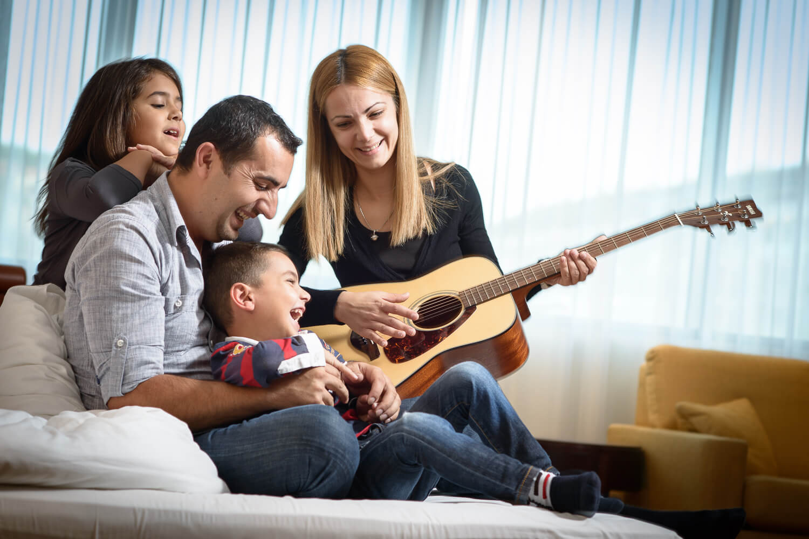
Они выражаются в ее жизнедеятельность, которая имеет прямые последствия для общества.
- Репродуктивная, самая естественная функция. Это одна из основных причин создания ячейки общества – рождение детей и продолжение своего рода.
- Воспитательная и образовательная – она выражается в становлении и формировании личности маленького человека. Так дети приобретают первые знания об окружающем мире, усваивают нормы и допустимые модели поведения в обществе, приобщаются к культурным и духовным ценностям.
- Хозяйственно-экономическая – она связана с финансовым обеспечением, ведением бюджета, доходов и расходов, покупку продуктов, предметов обихода, мебели и техники, всего, что необходимо для комфортной жизни. Эта же функция включает в себя распределение трудовых обязанностей по дому между супругами и подросшими детьми, в соответствии с их возрастом. Так, например, пятилетнему ребенку вводят уже минимальные обязанности – убирать за собой игрушки, посуду, заправить кровать. Хозяйственно-экономическое обеспечение затрагивает также и заботу о престарелых или больных родственниках, опеку над ними.
- Эмоционально-психологическая – семья является надежным оплотом, тихой гаванью. Здесь можно получить поддержку, защиту и утешение. Установление эмоционально близких отношений между родными способствует развитию доверия и заботы друг к другу.
- Духовная – связано с воспитанием у младшего поколения культурных, нравственных и духовных ценностей. Это чтение детям взрослыми сказок, стихов и басен, в которых рассказывается о добре и зле, честности и лжи, щедрости и жадности. Из каждой прочитанной сказки нужно делать вывод, как поступать хорошо, а как плохо. Посещать всеми детские кукольные и драматические театры, филармонию, смотреть постановки и концерты. Все эти действия способствуют формированию моральных и нравственных ориентиров, принятых в обществе, приобщает к культуре.
- Рекреационная – совместный досуг и отдых. Это и обычные повседневные вечера, проведенные в кругу родных, интересные путешествия, экскурсии, походы, пикники и даже рыбалка. Такие мероприятия способствуют сплочению рода.
- Социально-статусная – передача детям своего статуса, национальности, или принадлежности к какому-либо месту жительства, в городе или сельской местности.

Признаки семьи как малой социальной группы

Как групповое образование она имеет несколько видов признаков – первичные и вторичные.

Первичные
- единая цель и деятельность;
- личные взаимоотношения внутри союза, сформированные на основе социальных ролей;
- определенная эмоциональная атмосфера;
- свои ценности и моральные устои;
- сплоченность – она выражается в дружественных чувствах, взаимоподдержке и взаимовыручке,
- четкое распределение ролей;
- контроль за поведение членов фамилии в обществе.

Вторичные
- Конформность, способность уступить или подчиниться общему мнению.
- Эмоциональная близость отношений, принадлежность, которые выражаются во взаимной симпатии, доверии, духовной общности.
- Нормы поведения и ценности передаются от старшего поколения младшему через традиции и обычаи.

Особенности семьи как малой социальной группы: что характеризует ячейку общества
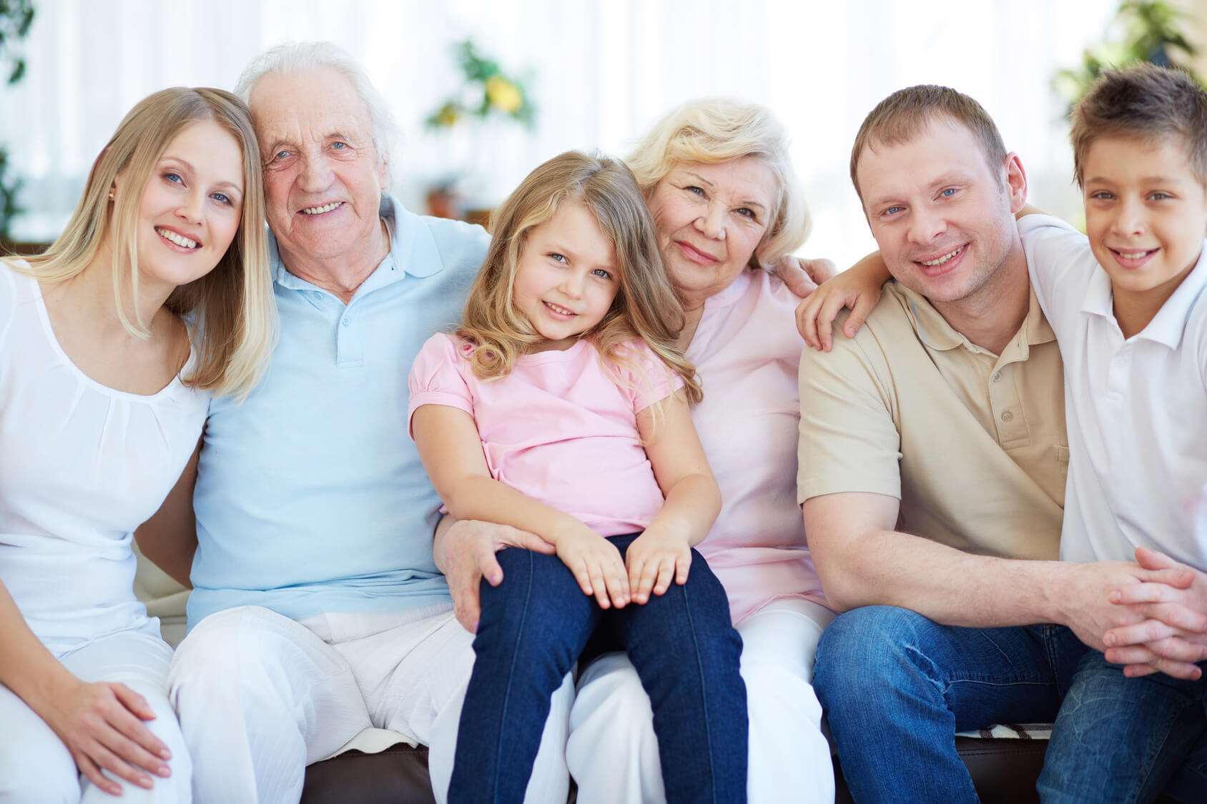
Семью, как малую социальную группу, отличают следующие признаки:
- Рост изнутри – выполняя репродуктивную функцию, она расширяется. С каждым новым поколением количество ее членов возрастает.
- Закрытость в отношении присоединения взрослых людей. У каждого ребенка есть свои мама и папа, бабушки и дедушки, других уже точно не будет.
- Каждое изменение, касающееся отдельной яцейки общества, контролируется обществом и фиксируется государственными органами. В день свадьбы в отделе ЗАГСа в официальной книге появляется запись о регистрации брака, при рождении детей выдаются сперва справки, а потом и свидетельство, при расторжении брака также приходится выполнять все юридические формальности.
- Долговременность существования. Каждый союз в своем развитии проходит определенный закономерный цикл – создание, появление первого ребенка, затем последующих детей, их воспитание и образование, период «пустого гнезда», когда уже взрослые дети сами женятся или выходят замуж и покидают отчий дом. А затем прекращает существовать, когда один из супругов умирает.
- Семья, как малая соц.группа, в отличие от других, не предполагает наличие единой для всех деятельности. Каждый член выполняет свои обязанности, у всех они разные. Родители работают, финансово обеспечивают всех, следят за порядком в доме. Основная деятельность для детей зависит от их возраста – игровая или учебная. И только в определенные дни все родственники могут быть заняты чем-то одним – совместным досугом, например, или субботником.
- Динамичные особенности – они выражаются в нормах поведения, идеалах, традициях и обычаях, которая каждая ячейка общества формирует для себя сама.
- Обязательность эмоциональных отношений. Родители и дети связаны любовью, нежностью и заботой. Эта психологическая вовлеченность носит тотальный характер для всех членов фамилии.

Отличительной особенностью рода может стать и создание своей родословной, генеалогического древа. Работа по оформлению семейного альбома может выполнить сразу несколько задач:
- Вовлекает каждого члена фамилии в этот процесс, совместную деятельность – маму, папу, детей, бабушек и дедушек.
- Она способствует укреплению рода, его сплоченности.
- Формирует уважительное отношение младшего поколения к истории своих предков.
Чтобы сделать генеалогическое древо по всем правилам и не запутаться в научных сложностях, воспользуйтесь услугой, которую предлагает компания «Российский Дом Родословия» в виде родословной книги. Ее авторы разработали уникальную методику, дают подробные рекомендации и инструкции, руководствуясь которыми вы без труда составите документальную историю своей семьи.

